附件一：上訴人公司之系爭商標
註冊第1643419號  （原證3） | 註冊第1643420號  （原證4） | 註冊第1433055號  （原證6）
權利期間：103.05.16-113.05.15 | 權利期間：103.05.16-113.05.15 | 權利期間：99.10.01-109.09.30
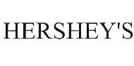 |  | 

附件二：被上訴人公司之系爭產品
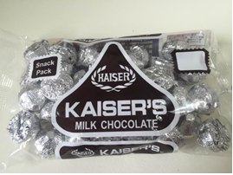  原證12號：凱莎粒巧克力 | 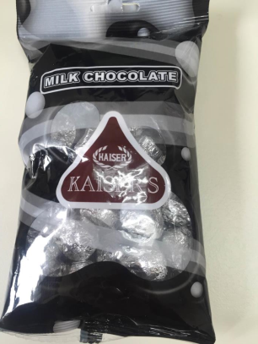  原證13號： 凱撒巧克力 | 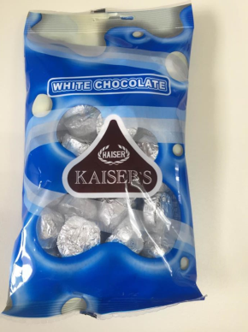  原證14號：凱撒白牛奶巧克力
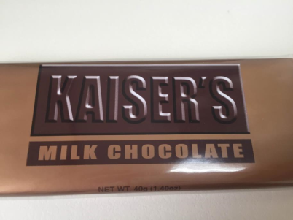  原證15號：金凱莎巧克力 | 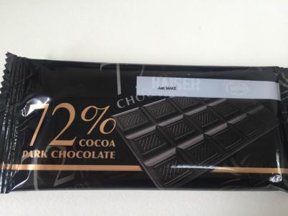  原證16號：甘百世72%  黑巧克力

附件三：被上訴人公司之註冊商標
註冊第91418號  （被證2） | 註冊第708162號  （被證3） | 註冊第95211號  （被證4）
權利期間：  66.10.01-116.03.31 | 權利期間：85.03.16-116.03.31 | 權利期間：67.03.01-116.03.31
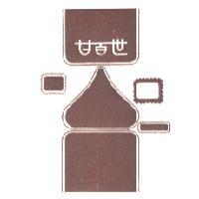 |  | 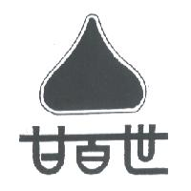

註冊第91423號  （被證5） | 註冊第708161號  （被證6）
權利期間：  66.10.01-116.03.31 | 權利期間：85.03.16-116.03.31
 | 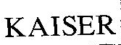

附件四：上訴人公司產品

1. KISSES水滴狀巧克力 2. 片狀牛奶巧克力


